MUNICIPIO DE ZAPOTLÁN EL GRANDE, JALISCO
SECRETARÍA TÉCNICA DEL COPPLADEMUN 2018-2021 PROGRAMA OPERATIVO ANUAL 2020

PROGRAMA OPERATIVO ANUAL 2019
SISTEMA DE AGUA POTABLE Y ALCANTARILLADO
 | EJE | OBJETIVO | ESTRATEGIA | CALENDARIZACION DE LINEAS DE ACCIÓN | Oct | Nov | Dic | Ene | Feb | Mar | Abr | May | Jun | Jul | Ago | Sep | AREA RESPONSABLE | META ANUAL | UNIDAD DE MEDIDA | PARTIDA PRESUPUESTAL | MONTO TOTAL ANUAL PRESUPUESTAL
1 | Ciudad para todos | OM16 Proporcionar servicios públicos de calidad, aprovechando en forma sostenida los recursos hídricos del municipio generando mejoras en la operación del sistema que permitan mejorar la eficiencia en el suministro y el consumo del agua. | EM16 Promoción de una política integral para el aprovechamiento eficiente y sustentable del agua. | a. Fortalecer el aprovechamiento racional del agua en el municipio de Zapotlán el Grande. |  |  |  |  |  |  |  | X | X | X | X | X | Dpto. Cultura del Agua | 10 | Talleres
 |  |  |  | d. Suministrar agua con calidad a la población de manera ordenada y eficiente. | X | X | X | X | X | X | X | X | X | X | X | X | Dpto. Calidad del Agua | 1 | Programa | 1,000 (Servicios Personales) | $ 33,116,183.00
 |  |  |  | e. Difundir acciones de conservación, uso adecuado y racional del agua en el municipio. | X | X |  | X | X |  |  |  | X | X | X | X | Dpto. Cultura del Agua | 100 | Talleres | 2,000 (Materiales y Suministros) | $ 27,846,027.00
2 |  |  |  | f. Diseñar y ejecutar un Plan que defina acciones tendientes a la reducción de las pérdidas físicas, monitoreando permanentemente la operación de la infraestructura hidráulica. | X | X | X | X | X | X | X | X |  |  |  |  | Subdirector Técnico | 20 | Porcentaje del volumen total de pérdida | 3,000 (Servicios Generales) | $ 53,352,402.50
 |  |  |  | i. Diseñar e implementar acciones que permitan controlar y bajar el índice de agua no contabilizada. |  |  |  | X | X |  |  |  |  | X | X | X | Dpto. Cultura del Agua | 30 | Talleres
 |  |  |  | j. Diseñar e implementar acciones enfocadas a la gestión comercial que contribuyan a la mejora de los ingresos de acuerdo a los presupuestos establecidos, así como a mejorar la captación de recursos mediante el ajuste de las tarifas por el otorgamiento de los servicios. | X | X | X | X | X | X | X | X | X | X | X | X | Subdirección Comercial | 1 | Estudio | 4,000 (Ayudas y  Subsidios) | $ 50,000.00
3 |  |  |  | k. Incrementar la facturación mediante la medición precisa de los consumos a través de la incorporación de nuevos usuarios, mejoras en el proceso de medición y actualización del padrón de usuarios. |  |  |  |  |  |  |  |  |  |  | X | X | Subdirección Comercial | 5,400 | Medidores | 5,000 (Bienes Muebles) | $ 5,977,382.00
 |  |  |  | l. Implementación de estrategias para la recuperación de los adeudos mejorando la eficiencia comercial. |  | X | X | X | X | X | X | X | X | X | X | X | Subdirección Comercial | 25 | Porcentaje del total del rezago
 |  |  |  | o. Implementar acciones orientadas a la sustentabilidad en el uso y administración del agua, a través de campañas permanentes de cultura de ahorro, uso eficiente y pago oportuno del agua. | X | X |  | X | X |  |  |  | X | X | X | X | Dpto. Cultura del Agua | 2 | Campañas | 6000 (Total de inversión) | $ 11,000,000.00
4 |  |  |  | p. Mantenerla capacitación permite del personal del organismo operador orientado a la satisfacción de las necesidades del usuario apoyado en una estructura técnica y administrativa con un servicio más eficiente al menor costo posible. |  | X | X | X | X | X | X | X |  |  |  |  | Dpto. de Saneamiento Dpto. Administrativa Dpto.  Jurídico | 6 | Capacitaciones
 |  |  |  |  |  |  |  |  |  |  |  |  |  |  |  |  |  |  |  |  | $ 131,341,994.50
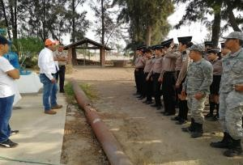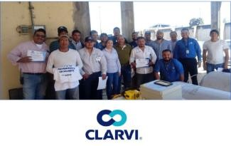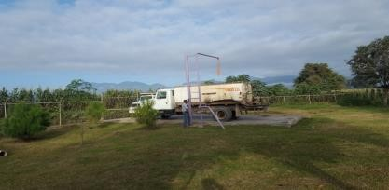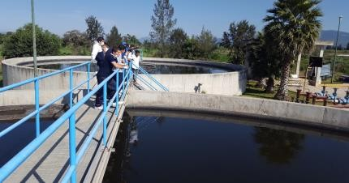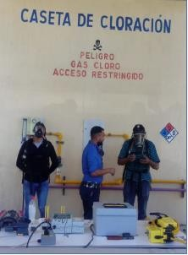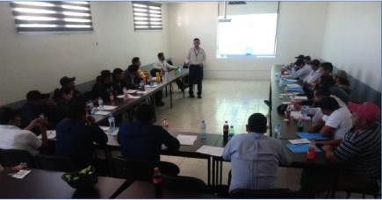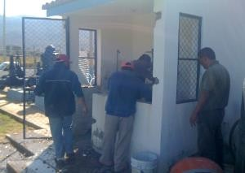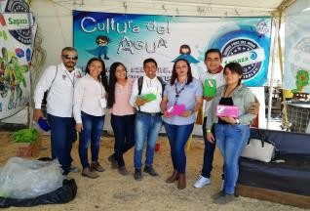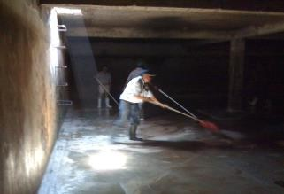

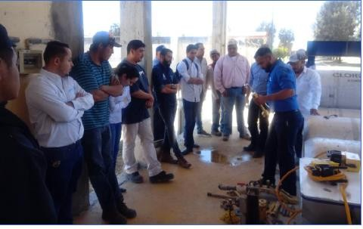
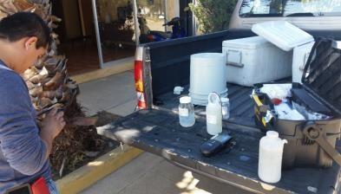
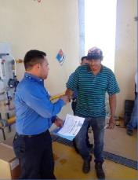
LIC. JUAN MANUEL FIGUEROA BARAJAS
DIRECTOR DE SISTEMA DE AGUA POTABLE DE ZAPOTLÁN

MTRO. ALFONSO FREGOSO VARGAS
JEFE DE PLANEACIÓN MUNICIPAL Y GESTIÓN DE PROGRAMAS

TIERRA GRANDES

